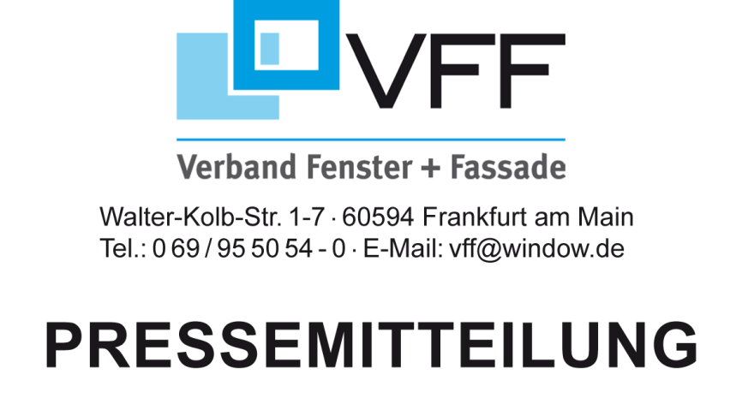

Bauschäden vermeiden
Neue Fenster schützen mit zweistufigem Einbau von Zargen
Frankfurt am Main. Neue Fenster werden häufig sehr früh im Bauablauf montiert. Doch nur fachgerecht eingebaute Fenster können auch ihre Vorteile in punkto Dichtigkeit, Dämmung und langjähriger Funktion voll zum Tragen bringen. Beim einwandfreien, sicheren Einbau hilft ein zweistufiger Einbau von Zargen, weiß der Verband Fenster + Fassade (VFF) mit Blick auf die verschiedenen Gewerke am Bau.

Schritt für Schritt gut geplant zum Ziel: Diese Maxime sollte man sich fürs Bauen und Renovieren insgesamt, aber auch für den Einbau der Fenster im Besonderen zu eigen machen. Schrittweise gelingt der Fenstereinbau nämlich erfolgreich mit Vorab-Montagezargen. Mit diesen auch als Einbaurahmen oder Blindstock bezeichneten Elementen lassen sich die eigentlichen Fenster erst sehr spät fast zum Ende in der ‚trockenen‘ Bauphase einbauen. „Solch zweistufiger Einbau senkt das Risiko von Schäden an den neuen Fenstern und der Fassade deutlich“, erklärt VFF-Geschäftsführer Frank Lange, „da andere Gewerke wie Innenputz und Estrich vor dem Fenstereinbau bereits ausgeführt sind“. Im ersten Schritt zum schönen Ausblick aus den neuen Fenstern kommt in der sogenannten nassen und für Bauschäden besonders risikoreichen Bauphase zunächst nur die wärmegedämmte und mit allen Bauanschlüssen fertiggestellte Montagezarge dran. Ein weiterer wichtiger Vorteil dieses zweistufigen Einbaus: Die Montageleistung zur Erstellung des Bauanschlusses einschließlich der Abdichtungsmaterialien bleibt ein Gebäudeleben lang erhalten und muss nicht nach jedem Fenstertausch neu hergestellt werden. „Die Montagezarge sichert einen sehr schnellen, ressourcenschonenden und kostengünstigen Fensteraustausch zu, der im Weiteren auch ohne Schmutz und ohne Schäden an Wand und Leibung erfolgt“, erläutert Lange.

Unterschiedliche Systeme
Je nach gewähltem Produkt können die Vorab-Montagezargen innerhalb oder außerhalb der tragenden Wand liegen oder teilweise wandersetzend sein. Zu unterscheiden ist daher zwischen den verschiedenen Zargensystemen: Modulzargen sind teilweise wandersetzend. Zusätzliche Elemente wie Rollläden können hier leicht integriert werden. Hingegen sind Profilsystemzargen, was z.B. Profilgeometrie, Dichtungsanschluss und Befestigung angeht, schon auf bestimmte Fenstersysteme abgestimmt. Ihr Vorteil ist, dass sie eine sehr rationelle Endmontage erlauben. Auf welche Zarge zur Vorab-Montage die Entscheidung auch fällt: Die eigentlichen Fenster werden erst sehr spät zum Ende in der trockenen Bauphase in die Zarge eingesetzt. Denn dann haben die Maurer schon die schmutzigen Dämm- und Verputzarbeiten erledigt.

Pluspunkte rund ums Haus
Modulzargen bieten mit Blick auf wichtige Funktionen rund ums Haus wichtige Pluspunkte: Wer zum Beispiel Sonnenschutz, Lüftung, Steuerungen oder Sensorik ins Fenster integrieren möchte, kann mit solchen Zargen die Maße der Rohbauöffnung individuell anpassen. Solche Vorteile relativieren auch den naturgemäß zunächst scheinbar höheren Aufwand, der mit zweistufigem Zargeneinbau einhergeht. Laut einer Fachinformation des ift Rosenheim sind beim Einsatz von Montagezargen nämlich Kosten und Aufwand bei Betrachtung des gesamten Lebenszyklus eines Gebäudes im Vergleich deutlich niedriger. Denn ein Fenstertausch, der in einem üblichen Gebäudeleben mindestens zweimal passiert, ist mit den Vorab-Montagezargen viel einfacher. Solch Fenstertausch kommt nicht nur wegen Verschleiß vor, sondern kann sich auch durch neue Kundenansprüche wie Smarthome-Technologien oder sich verändernde Produkt-Vorlieben ergeben. Auch das Recycling oder eine Weiternutzung des „Gebrauchtfensters“ in anderen Gebäuden ist einfach möglich. „Die zweistufige Montage bringt nur Vorteile: Bauschäden werden vermieden, und ein späterer Fenstertausch ist einfach möglich. Und da das Fenster erst zum Ende der Bauphase eingebaut wird, können Entscheidungen z.B. zur Fensteraufteilung, Rahmenfarbe oder Qualität der Verglasung auch später im Bauablauf getroffen werden. Daran sollten Häuslebauer und Renovierende bei den Investitionen in die neue Fassade denken. Von der soliden Planung bis zur fachgerechten Bau-Ausführung“, betont Lange.

Expertentipp: „Suchen Sie den Fenster- und Fassaden-Fachbetrieb persönlich auf. Die Mitarbeiter schauen sich gerne mit Ihnen zusammen die Gegebenheiten Ihres Bau- oder Modernisierungsvorhabens an und finden eine passende Zargen-Lösung.“

Bildmaterial
Bild 1: Der zweistufige Fenstereinbau mit der Montagezarge von Finstral bietet zahlreiche Vorteile. Bildquelle: Finstral
Bild 2: Dank der Montagezarge werden Baustellenschäden vermieden, da das Fenster erst in der trockenen Bauphase eingebaut wird. Bildquelle: Finstral

Für weitere Informationen zum Fenstereinbau mit Vorab-Montagezargen gibt’s die Fachinformation vom ift Rosenheim: https://www.ift-rosenheim.de/montagezarge

Pressekontakte:
Verband Fenster + Fassade
Tel.: 069 / 95 50 54 – 0, Fax: 069 / 95 50 54 – 11, E-Mail: pr@window.de

HDH, Chausseestr. 99, 10115 Berlin
Tel.: 0151 / 2500 6883, E-Mail: presse@holzindustrie.de

21. Juni 2023

